
现居地址 : 上海嘉定区
联系电话 : 157 - 8493 - 8373
求职意向 : JAVA工程师
浪潮简历
教育背景 / Educational experience

2017 . 08 - 2019 . 01 上海浦发有限公司 JAVA工程师
- 负责公司内部业务系统的设计及改进，参与公司网上商城系统产品功能设计及实施工作
- 负责客户调研、客户需求分析、方案写作等工作， 参与公司多个大型电子商务项目的策划工作
- 搜索支撑集团的搜索服务,负责产品搜和主搜的JAVA迁移
其他经历 / Experience

自我评价 / Self evaluation

工作经历 / work experience

本人做事稳重，对待工作认真，责任心较强，待人真诚，善于沟通，时刻保持学习，积极拥抱变化。喜欢java开发，具备一定的软件分析、设计、开发和应用能力，拥有较强的学习能力与团队精神，能够很快的适应工作环境
2014 . 09 - 2017 . 06 上海电脑技术学校 计算机技术 / 本科
主修课程：JAVA数据结构，数据库概论，数据库应用，数字逻辑，汇编语言，EDA技术，Windows环境编程实践，操作系统，计算方法，J2EE，计算机网络，Linux操作系统
2015 . 09 - 2017 . 06 学院计算机办公室 JAVA助理师
- 后端支持优化，并负责后端开发，包括发题、答题、回收题目和权限校验等
- 信息支持并抓取不同信息并加以分析处理，然后将抓回的数据解析成约定的格式
2019 . 02 - 2020 . 01 上海飞浦有限公司 JAVA工程师
- 负责公司内部业务系统的设计及改进，参与公司网上商城系统产品功能设计及实施工作
- 负责客户调研、客户需求分析、方案写作等工作， 参与公司多个大型电子商务项目的策划工作
- 搜索支撑集团的搜索服务,负责产品搜和主搜的JAVA迁移
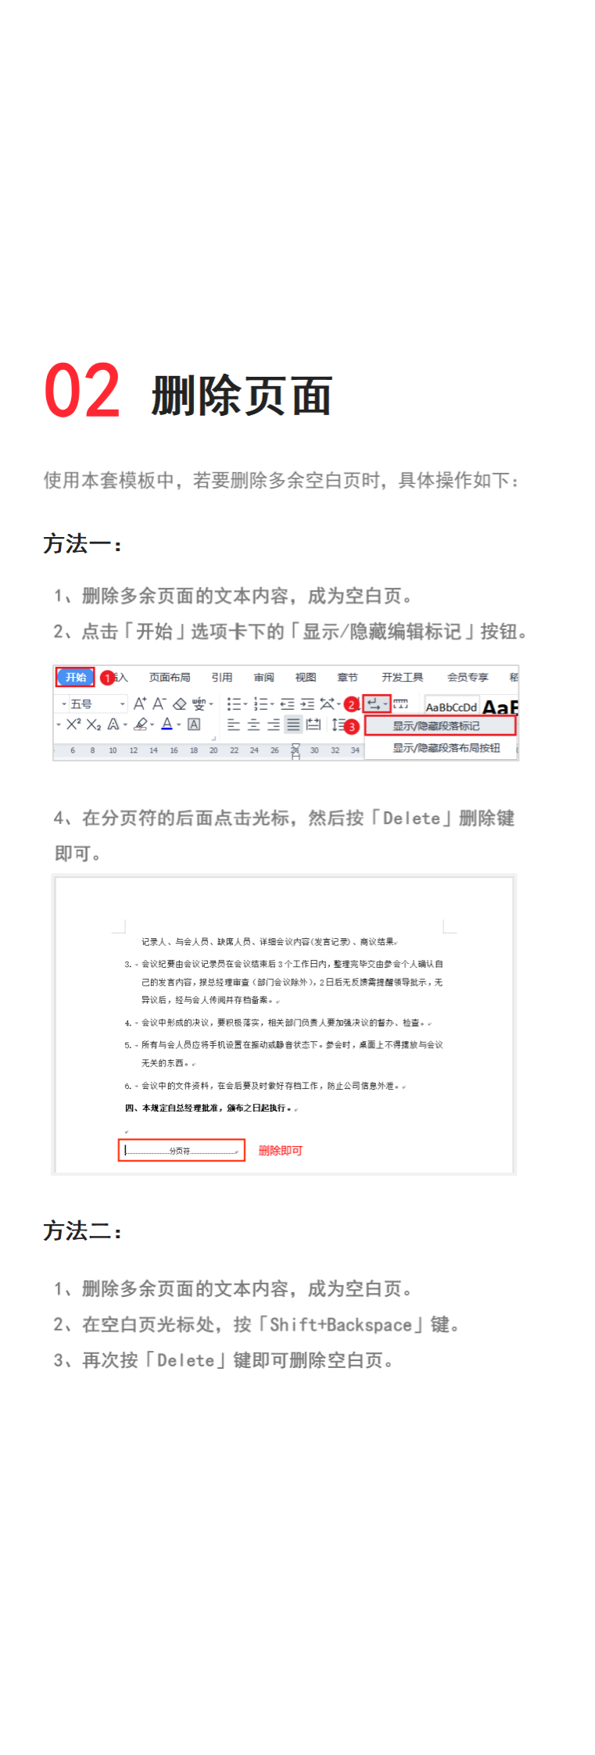
稻壳儿文字模板使用说明
（本页为说明页，用户使用模板时可删除本页内容）
01
字体说明
中文｜字体名称
/
中文｜字体名称
汉仪中黑简
中文｜字体名称
/
【说明】
模板中使用的字体仅限于个人学习、研究或欣赏目的使用，如需商用请您自行向版权方购买、获取商用版权。
英文｜字体名称
/
英文｜字体名称
汉仪中黑简

